
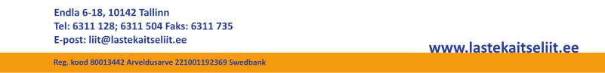
Majandus- ja
Kommunikatsiooniministeerium Teie: 20.07.2026 nr 2-2/2523-1
info@mkm.ee Meie: Kuupäev digitaalallkirjas, nr 1-8-2/26-16

Arvamus Toodete ja teenuste ligipääsetavuse seaduse muutmise seaduse eelnõule
Lp Erkki Keldo
MTÜ Lastekaitse Liit tänab Majandus- ja kommunikatsiooniministeeriumit võimaluse eest eelnõule arvamust avaldada ning tunnustame, et eelnõu koostamisel ja mõjude hindamisel on eraldi sihtrühmana välja toodud lapsed. Ligipääsetavus on oluline lapse õiguste küsimus ning toetab laste võrdseid võimalusi, iseseisvat toimetulekut ja osalemist ühiskonnaelus.
Samas peame kahetsusväärseks, et hädaabiühenduse ligipääsetavusnõuete rakendamine lükkub edasi kuni 2027. aastani. Mõistame seletuskirjas toodud põhjendusi, kuid sellest hoolimata tähendab muudatus, et ligipääsetavaid suhtluslahendusi vajavate inimeste jaoks lükkuvad olulised ja potentsiaalselt elupäästvad lahendused edasi. Loodame, et üleminekuaega kasutatakse vajalike arenduste lõpuleviimiseks võimalikult tõhusalt ning ligipääsetav hädaabiteenus valmib esimesel võimalusel.
Lastekaitse Liit on tänulik kaasamise eest ja oleme valmis ka edaspidi panustama.

Lugupidamisega
/allkirjastatud digitaalselt/
Varje Ojala
Juhatuse liige
MTÜ Lastekaitse Liit

Koostas Helen Saarnik helen.saarnik@lastekaitseliit.ee

